Linux perusteet [TTC1040]

harjoitus 11



Maarit Salo

17.11.2021

1. **How do you stop SSH service with systemd and make sure it won't start during system bootup? Do this task and verify it by booting the system. (Important: do not do this if you are using VLE environment, but rather only write how you would do this!)**

systemctl stop ssh.service

systemctl disable ssh.service

1. **Create a scheduled task with systemd which writes date command output into the file date.txt on user's home directory every two minutes on current day each week. For example if now is tuesday, date information will be written on every tuesday on every week.**

**write_date.service**

write_date.timer

Laitetaan päälle



Tuntuu toimivan oikein.

date.txt:ssä on kivasti aikatietoja

1. **Check help for systemctl command. How can you only list enabled unit files that are services?**

53 tässä koneessa.

1. **Install Apache2 web server to your Ubuntu with apt package management. With what name was this service installed as systemd service? Web server is started during system bootup by default and listens to port 80. Change systemd setting for this service so that it will not be started automatically during system bootup. Reboot the system and verify that web server has not been started (port 80 is not listened).**

Systemd:ssä se asennettiin kuvaavasti nimelle apache2.service

Se on tosiaan päällä kuten äskeinen komento näytti.



Laitetaan apache2 pois päältä

Ja sit sudo reboot.

Juu, ei pääse sivua kattomaan.

Ei ole päällä.

1. **Create a directory called backup to your home directory. Now create a regular backup with systemd so that the following files from /var/log directory will be added to backup.tar.gz archive every day (you may choose the time this occurs daily) and saved into the backup directory inside your home directory:**
   * **auth.log**
   * **kern.log**
   * **faillog**

kansion luonti, tarkistetaan että se on olemassa

backup.timer kuntoon. Testausvaiheessa oli toki pakko asettaa timeriin eri aika, muuten olisi pitänyt ventata tietoja aika pitkään.

backup.service

Sinne ainakin on ilmestynyt backup.tar.gz.

Sinne ainakin kivasti kopioituvat nuo lokitiedostot.

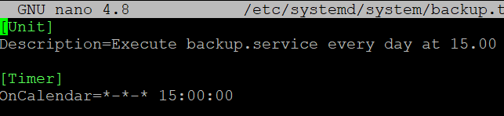

Sitten vielä lopuksi oikea timeriaika.

Ainakin on aktiivinen



Siellä ihan oikein odottelee kelloa 15. (Pysäytin timerin ennen kuin muutin .timer-tiedostoa, joten siksi se ei laske noita aiempia tapahtumia mitä oli silloin, kun timer oli 2 sekunnin välein).